Zákazníci svými hlasy rozhodli. Tesco dá peníze Domovu pro seniory Soběsuky

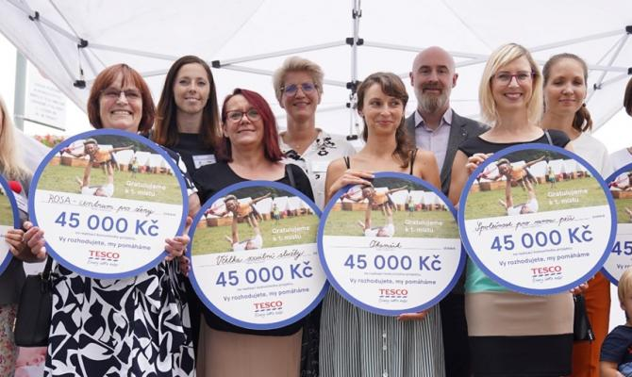
Foto TESCO ČR
Zákazníci Tesco hlasováním pomocí žetonů na prodejnách rozhodli o vítězích 12. kola grantového programu „Vy rozhodujete, my pomáháme“. Celkově bude rozděleno 3 150 000 korun mezi 70 vítězných projektů, které jsou dle názoru zákazníků nejprospěšnější pro místní komunity. Výherce v každém regionu obdrží 45 000 korun. V našem regionu tu je Domov pro seniory v Soběsukách, které použije na nákup rehabilitačního šlapacího přístroje ro klienty.
Senioři v Domova pro seniory Soběsuky mají ve svém věku různé zdravotní obtíže. Cvičení na rehabilitačním přístroji zvaném MOTOMED jim může pomoci procvičit si ruce, nohy a celé tělo zároveň. Pravidelné cvičení pomůže odstranit ztuhlost kloubů a zmírní křeče. Šlapat na tomto přístroji je možné přímo vsedě na židli nebo na vozíčku a na displeji přitom sledovat ujetou vzdálenost a čas. Bez ohledu na svůj věk a zdravotní omezení si senioři mohou pomyslně naplánovat nějaké místo, kam chtějí dojet a v jakém čase.
V 12. kole grantového programu Tesco obdrželo 372 projektových žádostí. Do zákaznického hlasování postoupilo 210 z nich na základě hodnocení odborného garanta Nadace rozvoje občanské společnosti, která prověřuje transparentnost, udržitelnost a pozitivní dopad projektů na lokální komunitu. Projekty bojovaly o přízeň zákazníků v 70 regionech v období od 16. ledna do 12. února 2023.
Unikátní grantový program Nadačního fondu Tesco „Vy rozhodujete, my pomáháme“ podporuje již od roku 2016 veřejně prospěšné projekty neziskových a příspěvkových organizací po celé České republice. Za 12 kol programu zákazníci odevzdali celkem 30 750 523 hlasovacích žetonů.
Přehled všech 70 dobročinných projektů, které se budou na lokálních úrovních realizovat, a jejich umístění v 12. kole „Vy rozhodujete, my pomáháme“, se může veřejnost seznámit přímo na stránkách projektu: https://itesco.cz/…me/. (Zdroj Tesco ČR)

